宜蘭縣東光國中110學年度
辦理戶外與海洋教育計畫(子計畫2-1學校實施戶外教育)
「成就東光C.E.O.～草嶺古道踏查」成果報告書
壹、量之分析：
1.詳110學年度教育部國教署補助實施戶外與海洋教育計畫成果彙整表
(子計畫2-1 學校實施戶外教育部分)。
貳、質之分析
一、活動辦理之課程內涵與成效
一、課程名稱：成就東光C.E.O.～「草嶺古道踏查」
二、課程類型：
☐生態環境 ☐人文歷史 ■山野探索 ☐休閒遊憩 ☐社區走讀 ☐場館參訪 ☐職涯教育 ☐水域活動
一、戶外教學景點概說 |  |  |  |  |  |  |  | 二、學習目標 |  |  | 三、成效
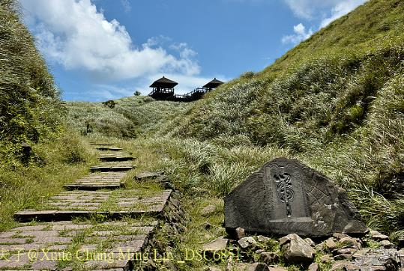 |  |  | 「草嶺古道」，其為先民開闢淡水廳到噶瑪蘭廳之間的淡蘭古道中的一段，亦為目前僅存的路段之一。淡蘭古道為暢通東西之間的重要孔道，行旅興盛達百年之久。沿途中除了零星遺留的先民足跡，另有清同治6年（1867年）台灣鎮總兵劉明燈為了鎮壓山魔所題之「雄鎮蠻煙」石碣，及其同年行經古道受風暴所阻，取《易經》「雲從龍、風從虎」之義，以芒花為筆，就地揮毫而成、著名的「虎字碑」。這些都是值得深入認識的歷史文化遺跡。同時本校以踏查方式實際走訪古道，體會先民入蘭開墾的艱辛，培養學生愛家愛鄉的情懷。 |  |  |  |  | 1.培養學生在課程中靈活運用學習策略與統整學科知識的能力。  2.建立學生合作式與任務型的分組合作學習模式。  3.提升學生探索學習與經驗學習的能力。  4.培養學生在生活中學習，進行反思與創造的能力。  5.增進學生探索戶外山野環境的知識與能力。 |  |  | 1.本校七年級全體同學在校內課程對草嶺古道有更深一層的認識，並透過與同學分組合作，共同完成這趟戶外教學課程。  2.落實合作學習與圖資利用教育，扎根學生5C能力與閱讀力:  （1）能利用平板電腦進行資料蒐集、利用群組互動工具進行小組討論。  （2）能利用閱讀理解策略自行學習課外相關課程。  3.辦理戶外教育成果體驗活動。
三、場域資訊：
場域類型 | 觀光工廠 |  |  | 休閒農場 | 蘭博家族 | 文教社政 |  |  | 人文歷史 | 自然景點 |  |  | 遊憩教室
 |  |  |  |  |  |  |  |  | V | V
 | 美食特產 |  |  | 生態步道
鄉鎮別 | 頭城鎮 |  |  | 礁溪鄉 | 壯圍鄉 | 宜蘭市 |  |  | 員山鄉 | 五結鄉 |  |  | 羅東鎮
 | V
 | 三星鄉 |  |  | 大同鄉 | 冬山鄉 | 蘇澳鎮 |  |  | 南澳鄉 | 外縣市
年段 | ㄧ年級 |  |  | 二年級 | 三年級 | 四年級 |  |  | 五年級 | 六年級
 | 七年級 |  |  | 八年級 | 九年級
 | V
四、教材內容：
活動別 |  | 教學活動說明 |  |  |  |  | 教學  時間 |  | 參考資料
（1）古道歷史文化課程 |  | 由社會領域教師群設計學習單，讓學生透過數位閱讀方式深入認識蘭陽先民與古道的故事。 |  |  |  |  | 45分 |  | 貂山之越-淡蘭古道自然發現史-（吳永華 著）  淡蘭國家綠道主題網站  https://danlantrail.necoast-nsa.gov.tw/
（2）自然環境與生態課程 |  | 由自然、地理教師針對草嶺古道常見的動、植物生態、地質環境等內容設計學習單，整合數位科技載具讓學生進行合作式學習，並能將相關知能進行報告分享。 |  |  |  |  | 45分 |  | 淡蘭國家綠道主題網站  https://danlantrail.necoast-nsa.gov.tw/
（3）無痕山林（LNT）課程 |  | 由綜合領域教師設計無痕山林（LNT）課程，讓同學在參與戶外探索前，均擁有無痕山林的知能並具備愛護自然的態度。 |  |  |  |  | 45分 |  | 無痕山林七大準則
（4）草嶺古道踏查實作 |  | 學生透過課程教學，仍必須透過真實情境的驗證。  （1）小隊分組行進。  （2）敬山儀式強化無痕山林的理念。  （3）人員掌控確保安全。  （4）紀錄與觀察，利用數位工具紀錄與觀察古道上的重要歷史景點與生態。 |  |  |  |  | 6小時 |  | 東光國中草嶺古道行前說明PPT
五、學習資源：
1.淡蘭國家綠道主題網站https://danlantrail.necoast-nsa.gov.tw/
2.東北角記宜蘭海岸國家風景區網站https://www.necoast-nsa.gov.tw/index.aspx?l=1
六、聯絡資訊：
單位名稱 | 聯絡人 |  | 電話 |  |  |  | 開放時間 |  |  |  |  | 收費明細
學務處 | 方士源 |  | 03-9542603-300
七、網頁連結：
東光國中粉絲頁https://goo.gl/9sbAfh（綜合報導）
東光國中戶外教育-草嶺古道影片：https://www.youtube.com/watch?v=mEU45fuO4VQ

二、教學過程紀錄：
(本計畫實施過程之相關紀錄，包含教師之文字、影像紀錄，及教師於實施過程中之反思。)
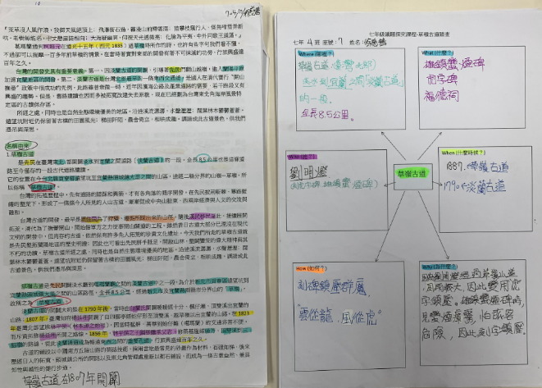 | 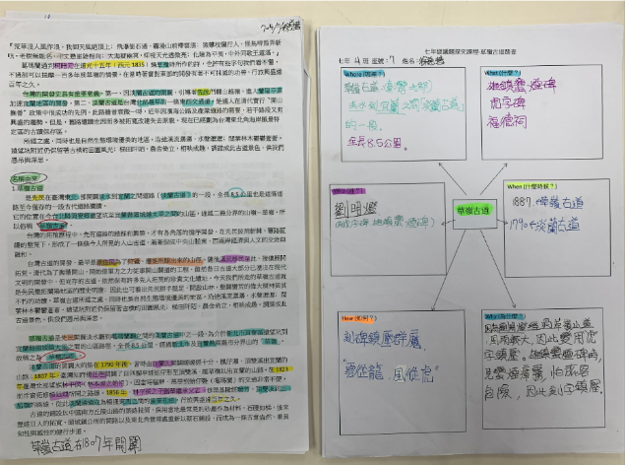
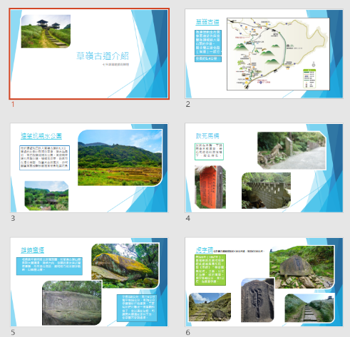 | 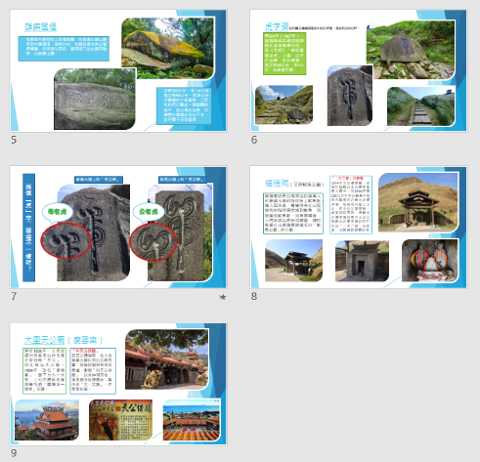
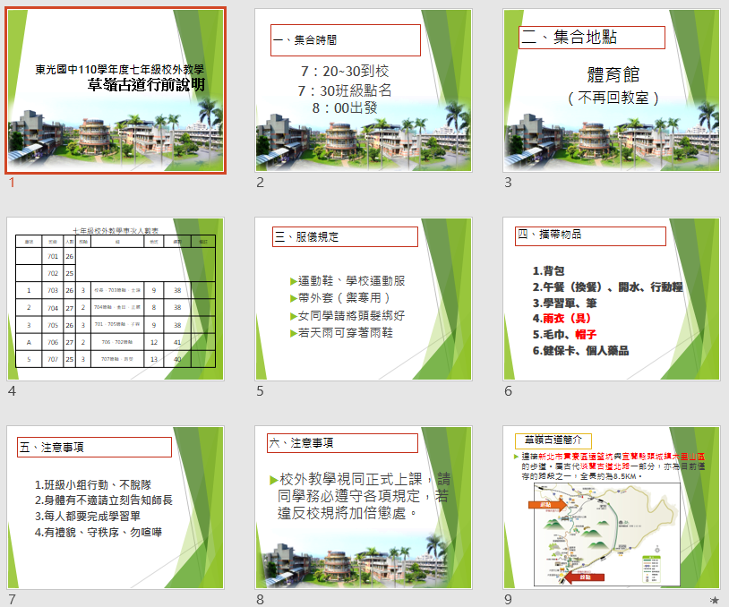 | 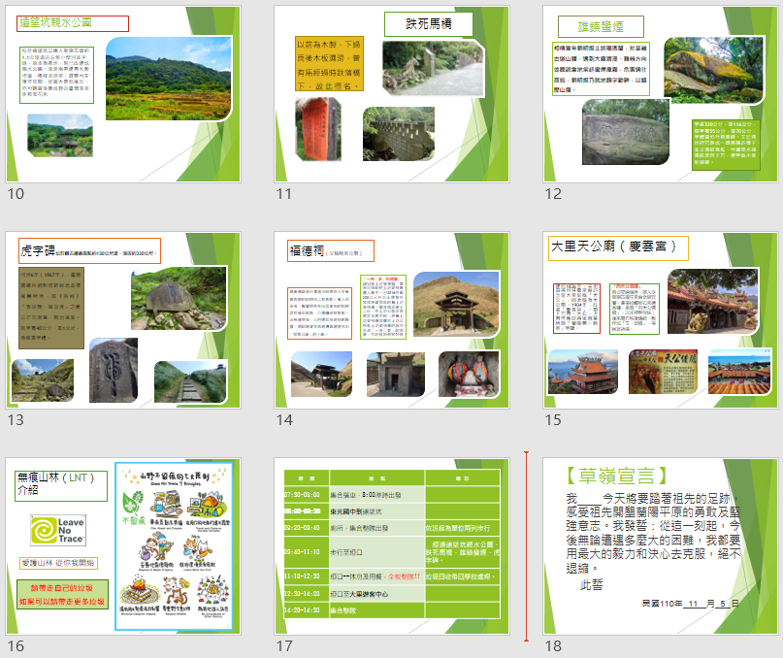
三、學生學習表現：
(學生參與課程之學習成果示例，例如學習單、觀察紀錄、心得撰寫、繪圖表達等。)
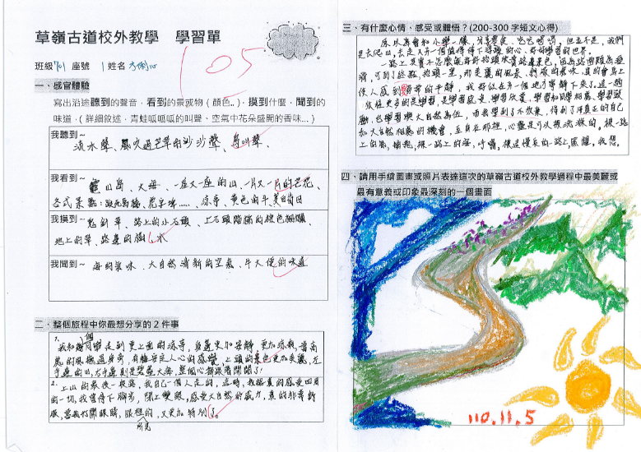 | 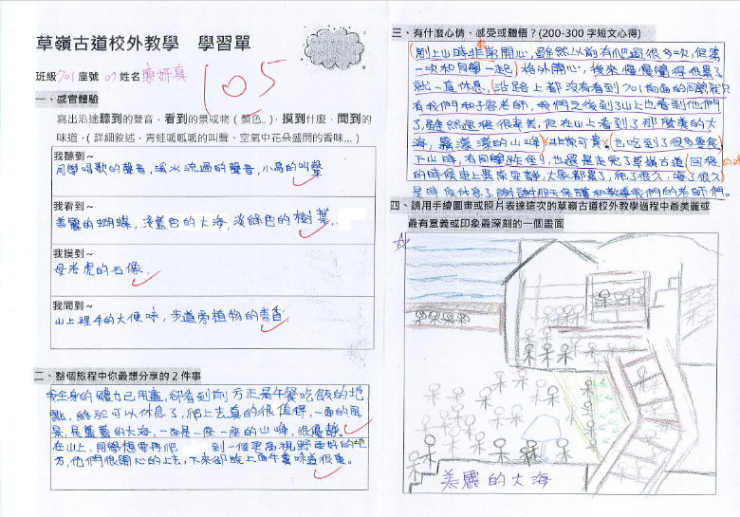
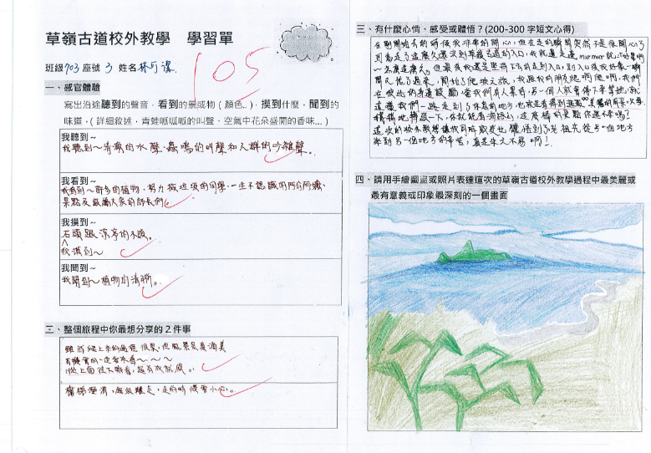 | 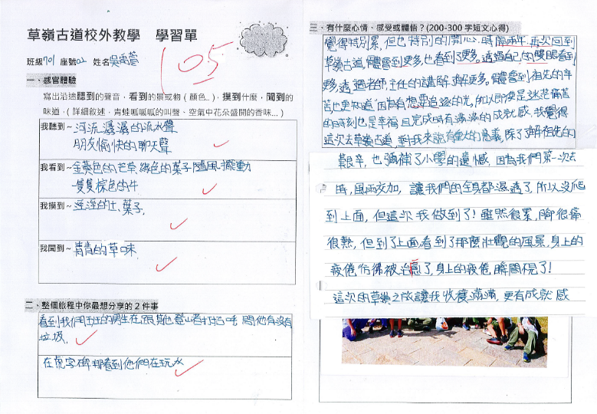
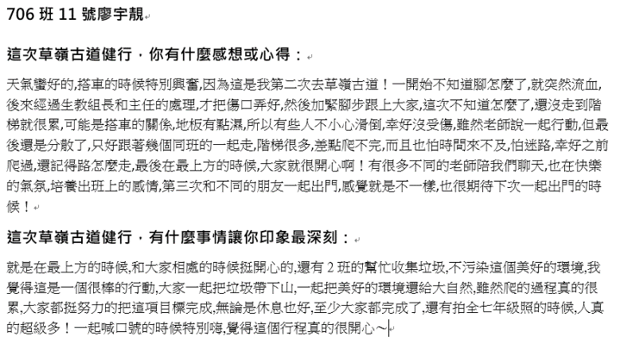 | 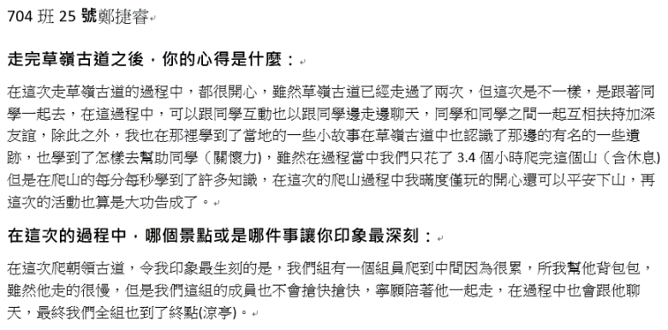
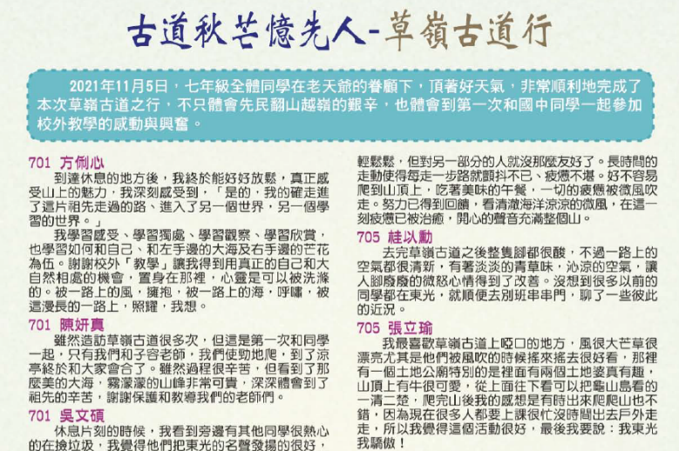 | 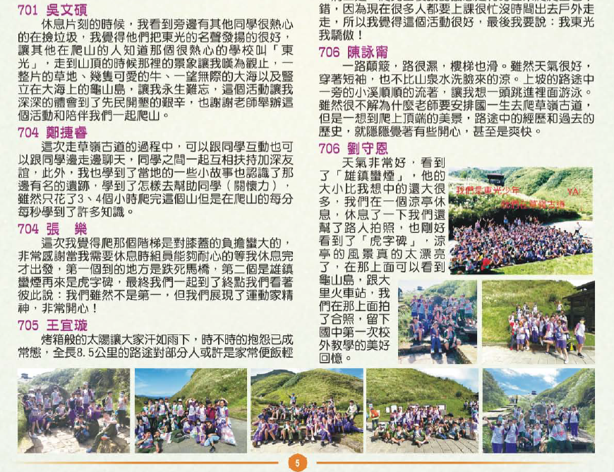

四、成效檢討及建議：
(說明執行此計畫之整體效益評估，以及所遭遇到之困難或挑戰，並給予建議。)
戶外教育的推展過程中，除了事前準備、活動進行外，活動後的檢討更為重要。不僅能對整個活動作一個整體上的省思，同時也為下一次課程活動作準備。本校的活動檢討，除了教職同仁、家長及相關人員以外，更納入了學生的意見。藉由全體活動參與者共同擬定出以下的問題及解決方式，讓學生的角色不僅止與參與者，同時也是一位規畫者。
檢討事項 | 問題解決策略與建議
1、學生沒吃早餐就上山，結果體力不支。 | 1、針對學生沒吃早餐上山，具體解決策略有：  A、行前通知上應在強調其重要性；  B、在前往草嶺古道的路程上，應再次詢問是否用早餐，並要同學盡快完成用早餐；  C、隨行工作伙伴身上應準備巧克力、餅乾、糖果等高熱量的行動糧，可以立即提供給有需要的同學，補充能量。
2、學生不慎跌倒發生意外傷害事件。 | 2、針對學生不慎跌倒發生意外傷害事件，具體解決策略與建議有：  A、建立發生意外傷害事件時學生互助與通報概念。  B、建議安排隨行師長均需攜帶簡易急救包並擁有簡易清創包紮之能力。  C、建立本校戶外教育課程後送醫療院所及通報家長之SOP。

五、活動歷程照片(請附上活動歷程照片至少20張，並加註說明文字)
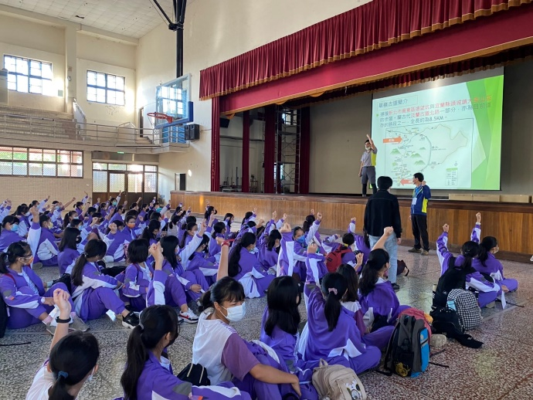 | 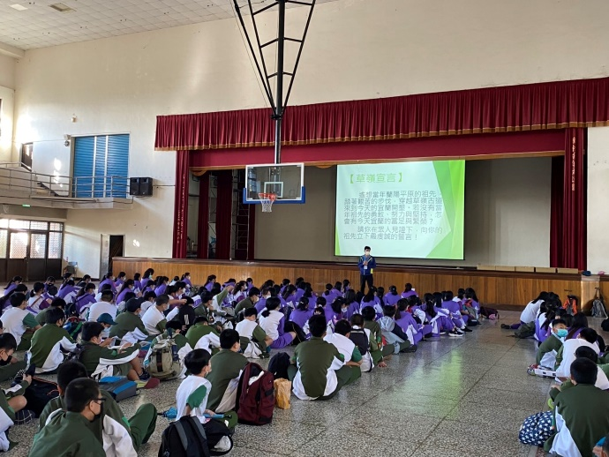
說明：出發前建立默契 | 說明：校長勉勵
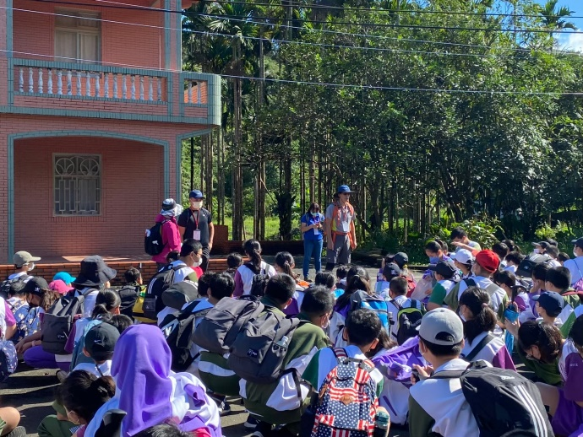 | 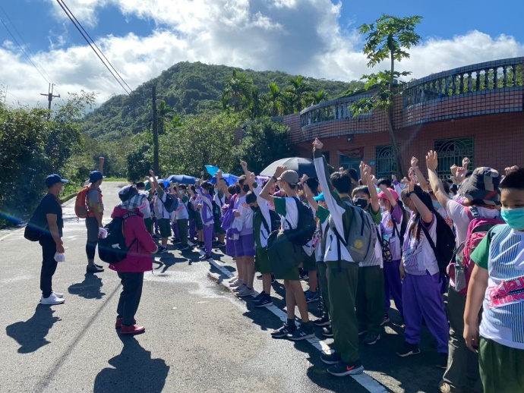
說明：遠望坑入口集結說明 | 說明：透過手號讓同學能專注聆聽
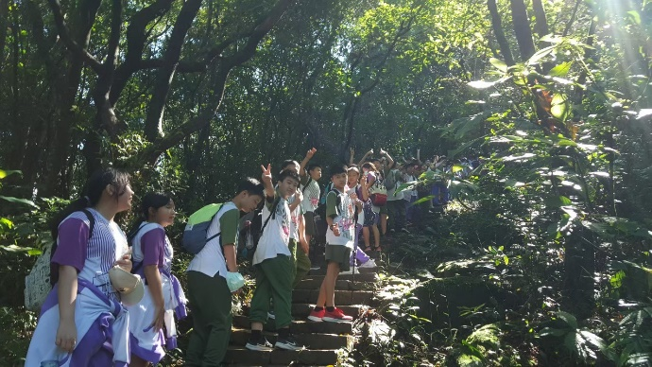 | 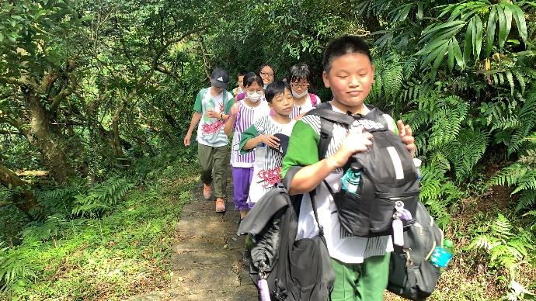
說明：小組開始古道踏查 | 說明：小組互助背負行李
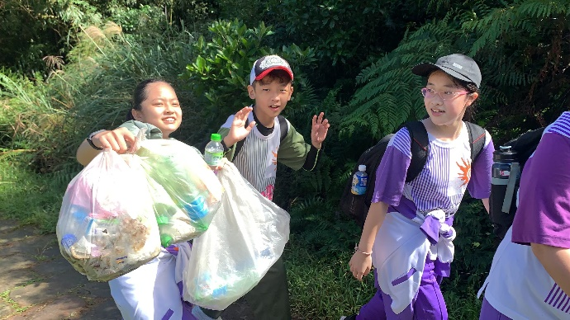 | 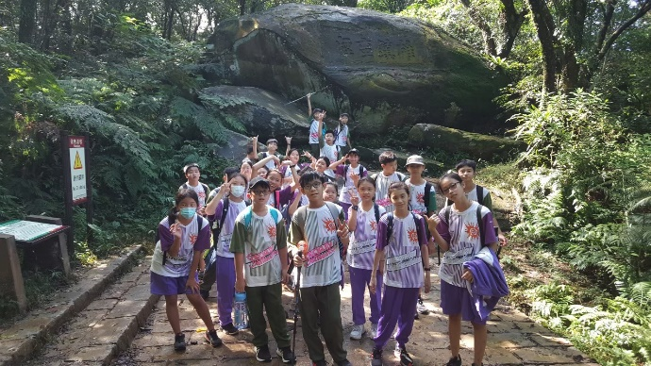
說明：沿途淨山撿拾垃圾 | 說明：雄鎮蠻煙合照
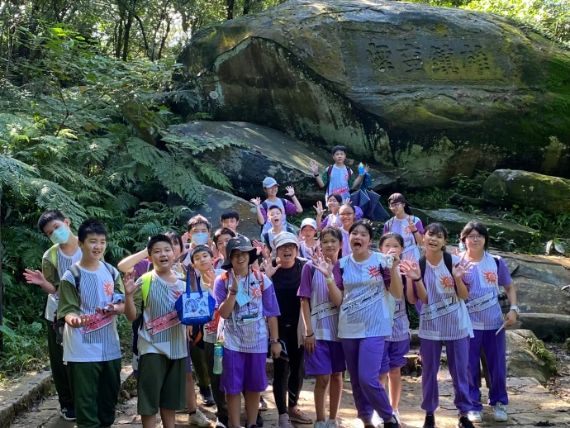 | 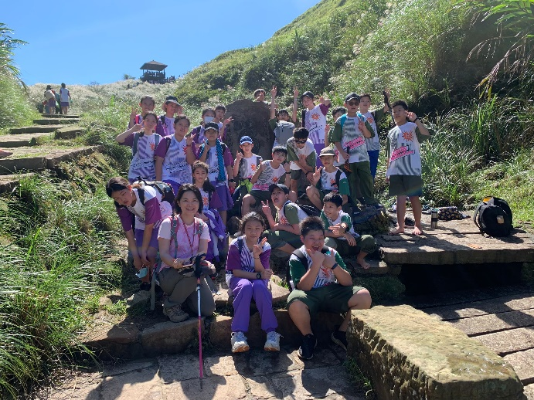
說明：雄鎮蠻煙班級合照 | 說明：虎字碑班級合照
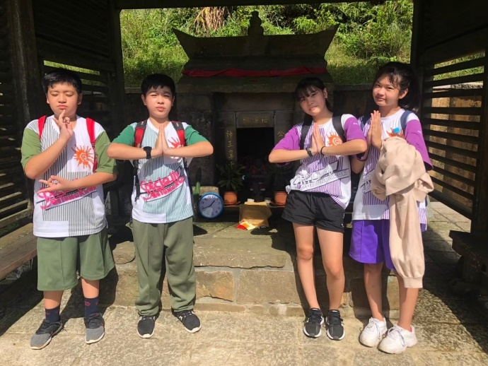 | 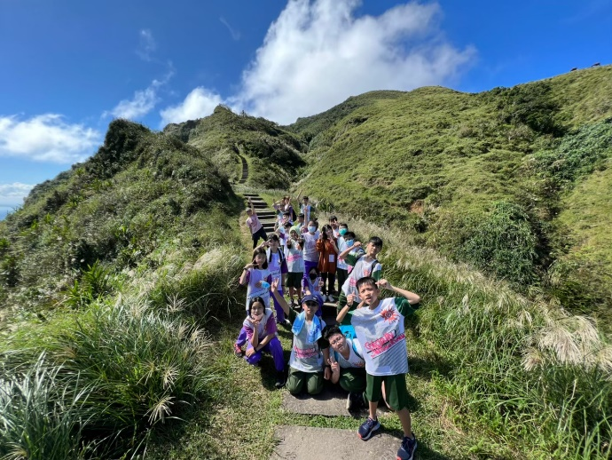
說明：埡口土地公廟小組合照 | 說明：往桃源谷步道小走一段
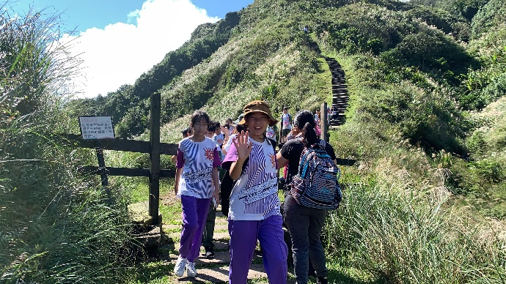 | 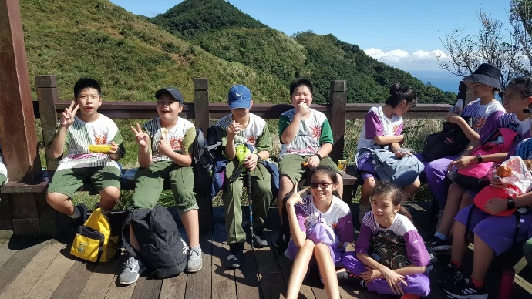
說明：桃源谷步道登高望遠 | 說明：在埡口涼亭休息用午餐
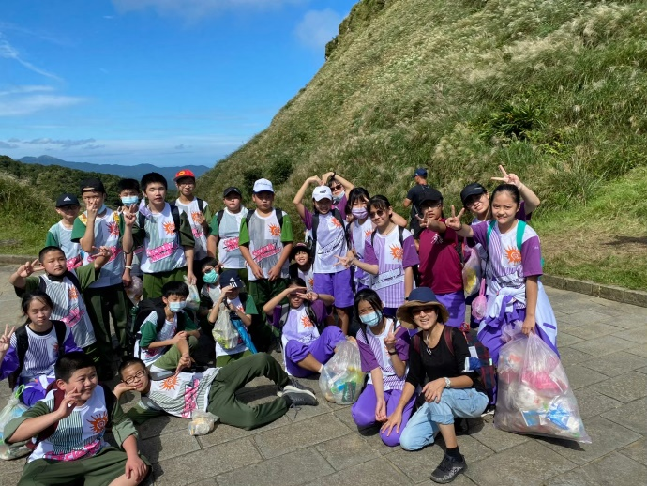 | 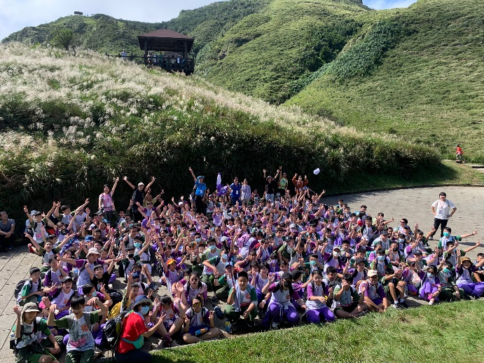
說明：在埡口班級合照 | 說明：在埡口全校大合照
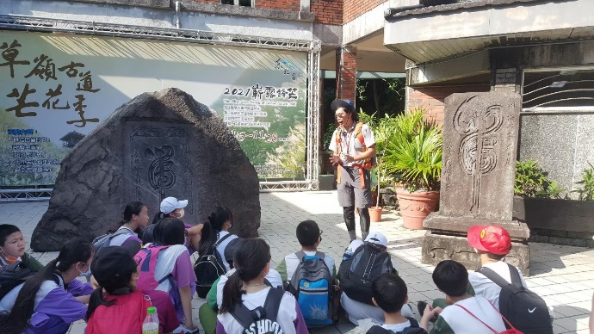 | 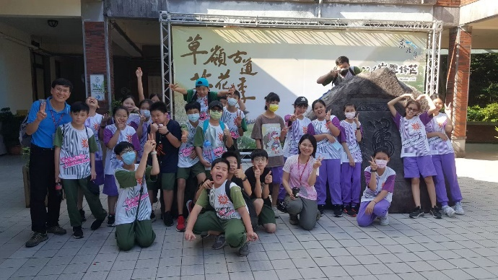
說明：講解虎字碑的不同 | 說明：校長與班級合照
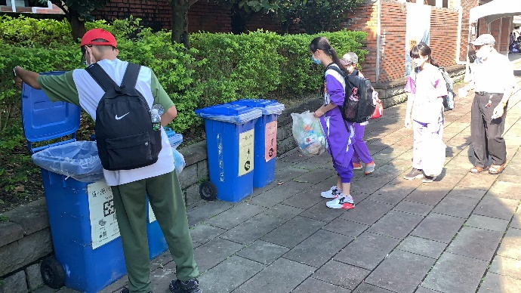 | 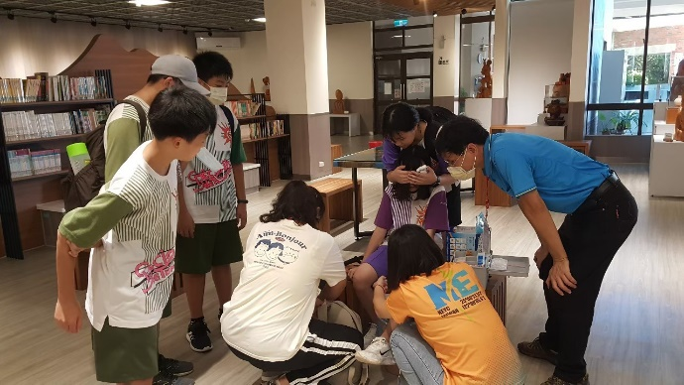
說明：將淨山成果分類回收 | 說明：學生受傷緊急處理傷口並送醫
※不足列請自行新增。
備註：
- 請繳交雙面列印(彩色為佳)紙本核章成果1份(含成果彙整表)。
- 成果電子檔請上傳至指定雲端硬碟。
- 若有其餘活動紀錄(照片、影片等)，也請協助上傳雲端硬碟。

承辦人： 單位主管： 校長：

